PENGARUH HASIL GRADASI AGREGAT KELAS B TERHADAP KEPADATAN LAPANGAN PADA RUAS JALAN
SIMPANG BENTUAS – SIMPANG MUARA JAWA

Syakir
Ari Sasmoko Adi
Rosa Agustaniah
Jurusan Teknik Sipil
Fakultas Teknik
Universitas 17 Agustus 1945 Samarinda

ABSTRACT
Granules pavement is a construction is built on the foundation soil layer (sub grade), which serves to bear the weight of traffic. Aggregate Base is the foundation layer is the main ingredient composed of granular aggregate or stone material. Aggregates are granular materials are hard and compact and is the aggregate may include cobblestone, crushed stone, stone dust and sand. In addition to the base course, the aggregate has a very important role in the transport infrastructure, particularly in this case the pavement. Carrying capacity of the road pavement is determined largely by the characteristics of the aggregates used.
Bentuas road intersection mouth of Java is a road that will connect with the road axis, toward the mouth of the districts and sub-districts of Java Samboja, so the road construction is carried out in order to facilitate access to traffic. The method used for data collection is a method of testing the field with a cone of sand and a method of sieving or distribution of grain in the laboratory.
From the results of calculations can be concluded that, sieving or grading tests performed in the laboratory as many as 13 samples. Sieve analysis test should not exceed 2% out of the ring boundary gradation in order to achieve maximum density, if in excess of 2% will be increased compaction trajectory. While the field density testing as many as 40 samples from the site grade B aggregate densty testing in the field. Field density testing results meet the technical specifications (> 98.00%), with an average percentage of density is 101.61%.

Keywords : Influence Of Aggregate Grading Results Of Class B To The Density Of The Field

PENGANTAR
Jalan merupakan salah satu prasarana perhubungan yang sangat vital, trasnpotasi darat saat ini mengalami perkembangan yang pesat. Perkembangan tersebut dipengaruhi oleh perkembangan dan kemajuan suatu daerah dalam bidang ekonomi, sosial dan budaya yang membawa pengaruh meningkatnya arah lalu lintas pada jalan raya. Permasalahan lalu lintas jalan raya merupakan suatu permasalahan yang kompleks dalam dunia transportasi darat. Dimana setiap diselesaikan satu permasalahan maka akan muncul permasalahan baru, dan terus-menerus akan seperti itu seiring dengan berjalannya waktu. Problem transportasi tersebut timbul terutama disebabkan karena tingginya tingkat urbanisasi, pertumbuhan jumlah kendaraan tidak sebanding dengan pertumbuhan prasarana transportasi. Serta populasi dan pergerakan yang meningkat dengan pesat setiap harinya.
Salah satu prioritas pemerintah daerah dalam peningkatan dan pengembangan daerah pada system infrastruktur yang memadai dan dapat menunjang sector lainnya. Maka untuk menunjang pengembangan wilayah disekitar lokasi kegiatan ruas Jalan Simpang Bentuas – Simpang Muara Jawa diperlukan suatu prasarana perhubungan darat yang memadai guna menunjang arus lalu-lintas yang timbul sebagai akibat dari perkembangan ekonomi daerah yang bersangkutan. Dalam rangka menunjang pelaksanaan program jalan tersebut di Propinsi Kalimantan Timur diperlukan sebuah analisa yang obyektif untuk terhadap keadaan wilayah serta pelaksanaan survey lapangan untuk mendapatkan data yang akurat sebagai dasar pertimbangan dalam perencanaan struktur jalan raya, sehingga menghasilkan sebuah perencanaan yang ekonomis serta memenuhi persyaratan teknis.
Agregat atau batuan didefinisikan secara umum sebagai formasi kulit bumi yang keras dan padat.ASTM (1974) mendefinisikan agregat sebagai suatu bahan yang terdiri dari mineral padat, berupa masa berukuran besar ataupun fragma-fragma (Djanasudirdja, 1984). Agregat merupakan material yang digunakan sebagai bahan campuran, yang berupa berbagai jenis butiran atau pecahan yang termasuk didalamnya seperti : pasir, kerikil, agregat pecah, abu atau debu batu. Untuk memilih suatu jenis agregat sebagai bahan lapis pondasi tergantung pada tersedianya bahan setempat dan mutu bahan, tetapi dapat atau tidaknya suatu agregat digunakan sebagai material lapis pondasi ditentukan dari hasil uji laboratorium.
Berdasarkan latar belakang di atas, maka terdapat beberapa masalah yang kemudian difokuskan yaitu berapa nilai kepadatan rata-rata agregat kelas B di lapangan, bagaimana pengaruh gradasi terhadap kepadatan agregat kelas B di lapangan.
Adapun maksud dalam penelitian ini, adalah agar dapat memberikan masukan kepada pelaksana di lapangan khususnya pemilik pekerjaan dalam penetapan antara rancangan campuran di laboratorium dengan pelaksanaan campuran di lapangan dalam pelaksanaan penghamparan agregat kelas B. Sedangkan tujuan yang ingin dicapai dalam penelitian ini adalah mengetahui nilai kepadatan agregat kelas B di lapangan dengan melakukan pengujian kepadatan lapangan dengan alat sand cone, mengetahui pengaruh gradasi agregat kelas B di lapangan dengan melakukan pengujian analisa saringan, dan untuk memberikan informasi tentang pencampuran agregat kelas B serta pemadatan yang baik terhadap pelaksanaan di lapangan sehingga diperoleh lapis perkerasan jalan dengan mutu yang baik.
Untuk membatasi luasnya ruang lingkup pembahasan dalam suatu penelitian, maka dalam penelitian ini lebih difokuskan kepada perhitungan kepadatan lapangan dari pelaksanaan agregat kelas B mengacu pada SNI 03-2828-1992 tentang pengujian kepadatan lapangan menggunakan alat sand cone, mutu gradasi agregat kelas B mengacu pada SNI 03-1968-1990 tentang analisa saringan.

CARA PENELITIAN DAN PEMBAHASAN
Lokasi penelitian berada di ruas jalan Simpang Bentuas – Simpang Muara Jawa, Kecamatan Bentuas, Daerah Samarinda. Dengan diadakannya pembangunan atau peningkatan jalan maka diharapkan akan memperbesar pelayanan lalu lintas akibat perkembangan ekonomi serta sebagai sarana transportasi bagi masyarakat, khususnya pada daerah-daerah yang bersangkutan dan Kalimantan Timur pada umumnya. Oleh karena itu untuk memperoleh data yang sesuai dengan masalah yang diteliti atau yang dibahas, maka menggunakan teknik pengumpulan data sebagai berikut :
- Data Primer
Data primer yaitu pengambilan data-data yang diperoleh langsung di lapangan seperti:
- Pengujian kepadatan di lapangan menggunakan metode pengujian di lapangan dengan alat sand cone atau alat konus pasir (SNI 03-2828-1992).
Maksud dan tujuan dari metode ini adalah sebagai acuan dan pegangan dalam pelaksanaan pengujian kepadatan di lapangan dari suatu lapisan perkerasan jalan, yang bertujuan memperoleh angka kepadatan lapangan (ᵞd). Lapisan tanah atau lapis pondasi bawah berupa sirtu dan batu pecah yang akan diuji harus dipersiapkan terlebih dahulu dengan membuat lubang berdiameter 16,51 cm, dengan kedalaman 10 cm samapi 15 cm.
- Penguujin analisa saringan menggunakan metode analisa saringan atau pembagian butir (SNI 03-1968-1990) di laboraturium
Maksud dari metode pengujian ini adalah sebagai pegangan dalam pemeriksaan untuk menentukan pembagian butir (gradasi) agregat halus dan agregat kasar dengan menggunakan saringan. Sedangkan tujuan metode ini ialah untuk memperoleh distribusi besaran atau jumlah persentase butiran baik agregat halus maupun agregat kasar. Distribusi yang diperoleh dapat ditunjukkan dalam table atau grafik.
- Dokumentasi

- Data Sekunder
Data Sekunder yaitu pengambilan data yang didapat dari data yang ada seperti Job Mix Design, gambar dan peta.

Kondisi lapangan pada sekitar lokasi jalan ini sebagian merupakan hutan tanaman industri dan melewati beberapa pemukiman penduduk. Dengan dibangunnya jalan ini akan sangat berdampak positif untuk memperlancar transportasi pada masyarakat, serta pembangunan perekonomian di kawasan tersebut.
Pengambilan sampel agregat dari lokasi yang sudah ditentukan dan dilakukan pengujian di laboratorium menggunakan metode analisa saringan sebanyak 13 sampel material uji dan metode pengujian kepadatan lapangan dengan alat sand cone sebanyak 40 titik lokasi uji dengan jarak tiap lokasi adalah 200 meter dari Sta.00+000 sampai dengan Sta.08+000.

Pada tahapan teknik analisa data dilakukan proses pengolahan data yang diperoleh baik data primer atau data sekunder, yaitu menggunakan metode analisa saringan atau pembagian butiran (SNI 03-1968-1990) di laboratorium dan metode pengujian di lapangan dengan alat sand cone (SNI 03-2828-1992).
Untuk menentukan hasil persentase analisa saringan yaitu dengan menggunakan rumus sebagai berikut :
Berat contoh (gram)
Jumlah berat tertahan (gram)
% Tertahan = x 100

% Lewat = 100 - % Tertahan
Sedangkan untuk pengujian kepadatan lapangan atau drajat kepadatan yaitu :
γd lap
γd lab

D = x 100 %
Dimana γd lab = berat isi kering maksimum dari percobaan compaction (Job Mix Design).
Dari hasil pengujian laboratorium kemudian didapat hasil-hasil grafik analisa saringan seperti disajikan dalam gambar berikut ini :
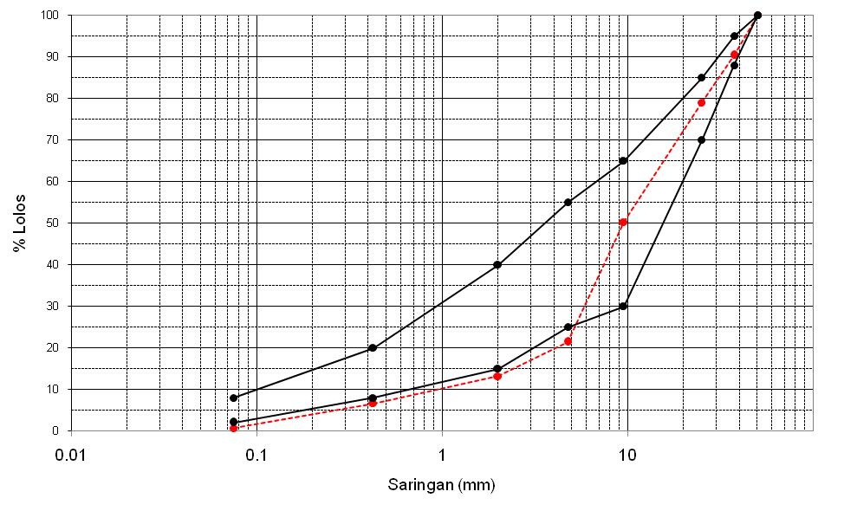

Gambar 1 Grafik analisa saringan STA 0 + 400
Hasil analisa saringan di laboratorium dengan persentase keluar dari ring gradasi rata – rata yaitu 2,02 %.
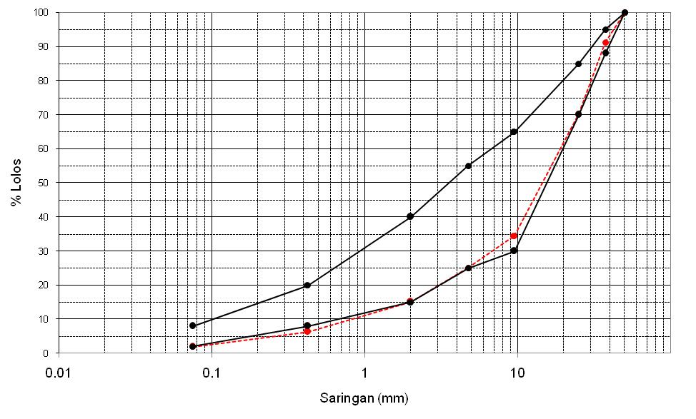

Gambar 2 Grafik analisa saringan STA 0 + 950
Hasil analisa saringan di laboratorium dengan persentase keluar ring gradasi rata –rata yaitu 0,86 %.

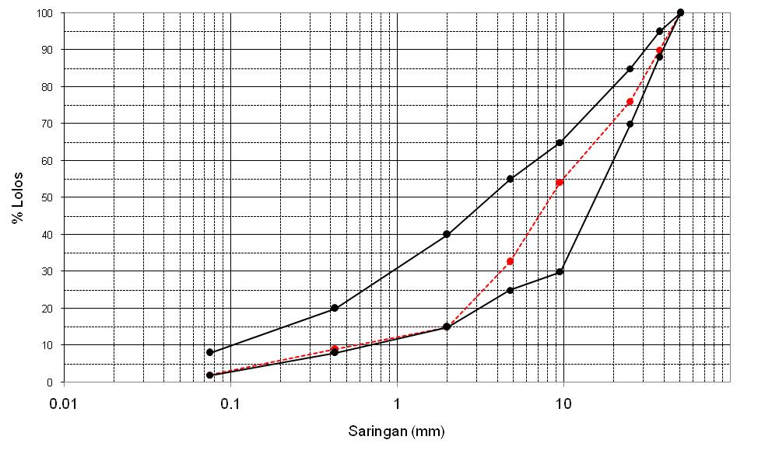

Gambar 3 Grafik analisa saringan STA 1 + 550
Hasil analisa saringan di laboratorium tidak ada keluar ring gradasi

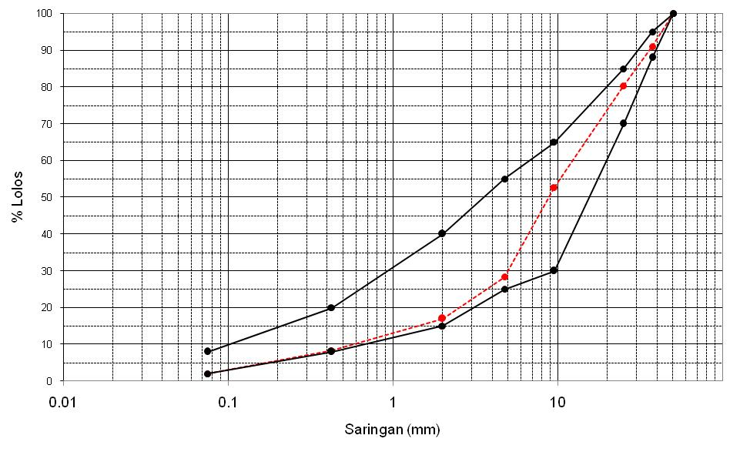

Gambar 4 Grafik analisa saringan STA 2 + 130
Hasil analisa saringan di laboratorium tidak ada keluar ring gradasi

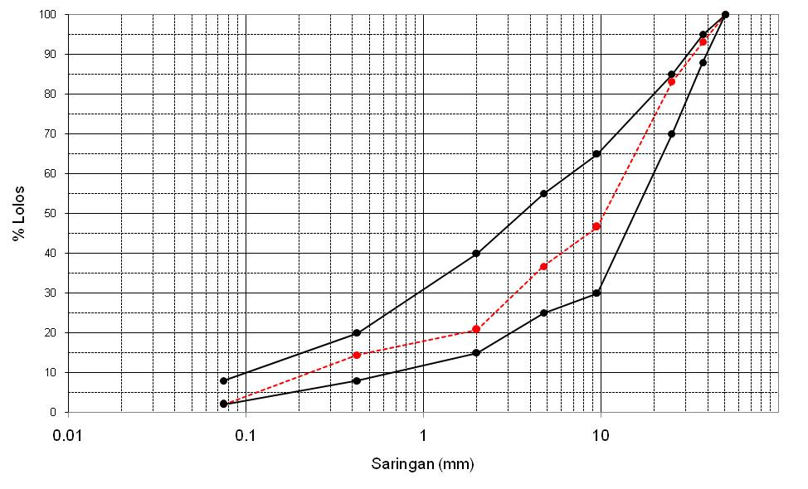

Gambar 5 Grafik analisa saringan STA 2 + 780
Hasil analisa saringan di laboratorium tidak ada keluar ring gradasi

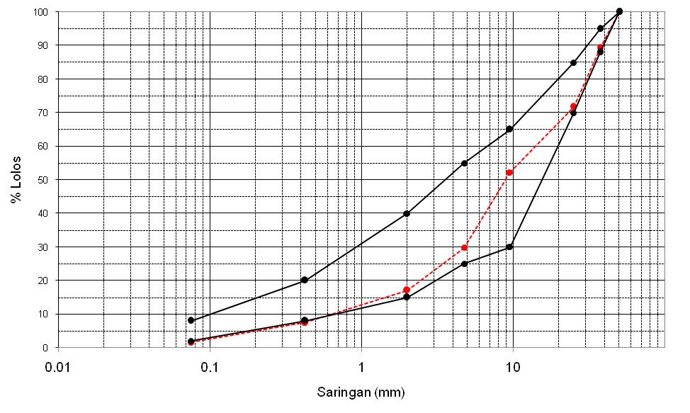

Gambar 6 Grafik analisa saringan STA 3 + 420
Hasil analisa saringan di laboratorium dengan persentase keluar ring gradasi rata –rata yaitu 0,48 %.

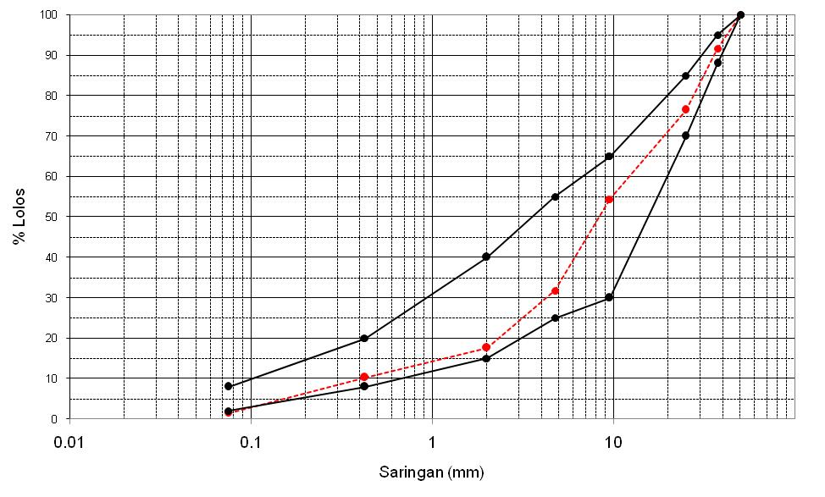

Gambar 7 Grafik analisa saringan STA 3 + 950
Hasil analisa saringan di laboratorium dengan persentase keluar ring gradasi adalah 0,51 %.
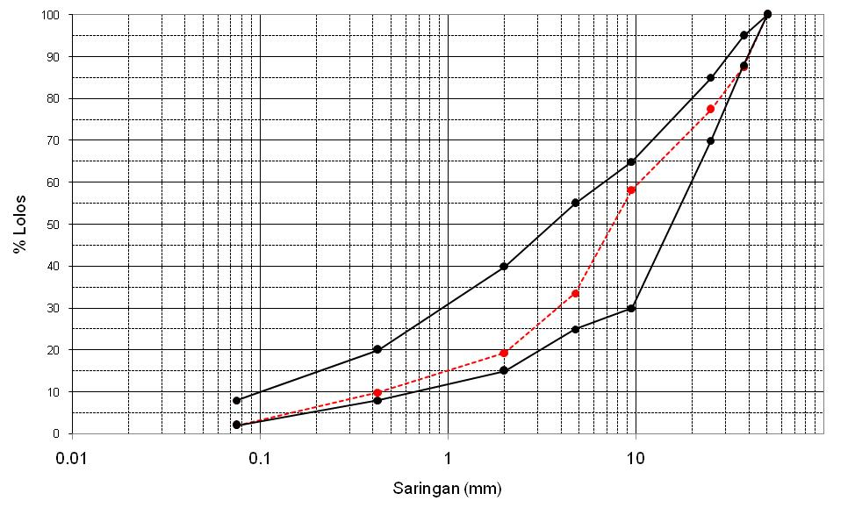

Gambar 8 Grafik analisa saringan STA 4 + 600
Hasil analisa saringan di laboratorium dengan persentase keluar ring gradasi adalah 0,41 %.

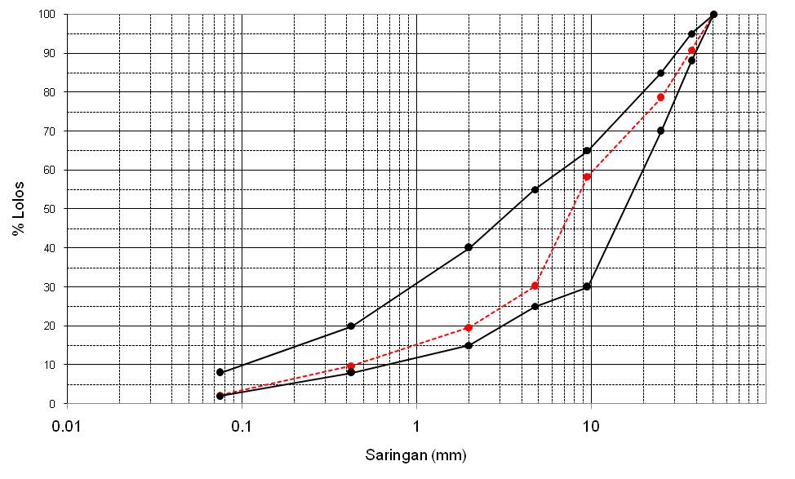

Gambar 9 Grafik analisa saringan STA 5 + 150
Hasil analisa saringan di laboratorium tidak ada keluar ring gradasi

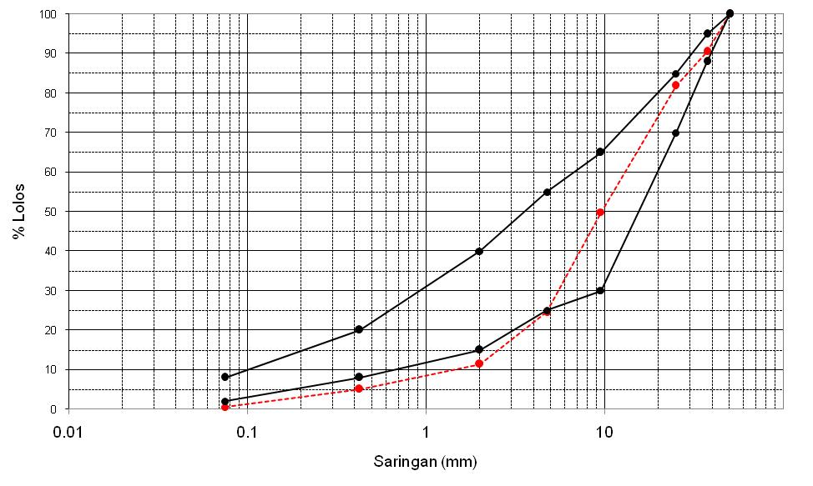

Gambar 10 Grafik analisa saringan STA 5 + 800
Hasil analisa saringan di laboratorium dengan persentase keluar dari ring gradasi rata – rata yaitu 2,11 %.

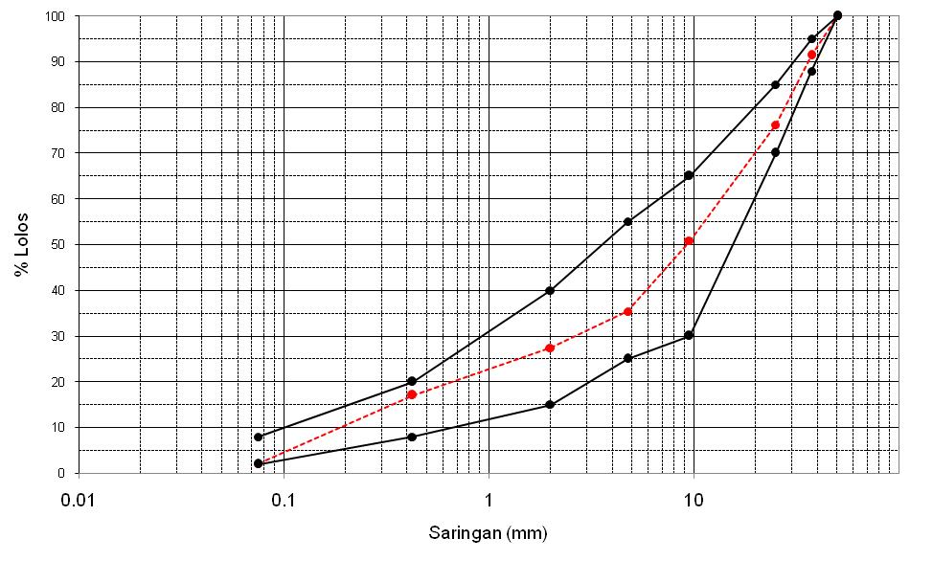

Gambar 11 Grafik analisa saringan STA 6 + 350
Hasil analisa saringan di laboratorium tidak ada keluar ring gradasi

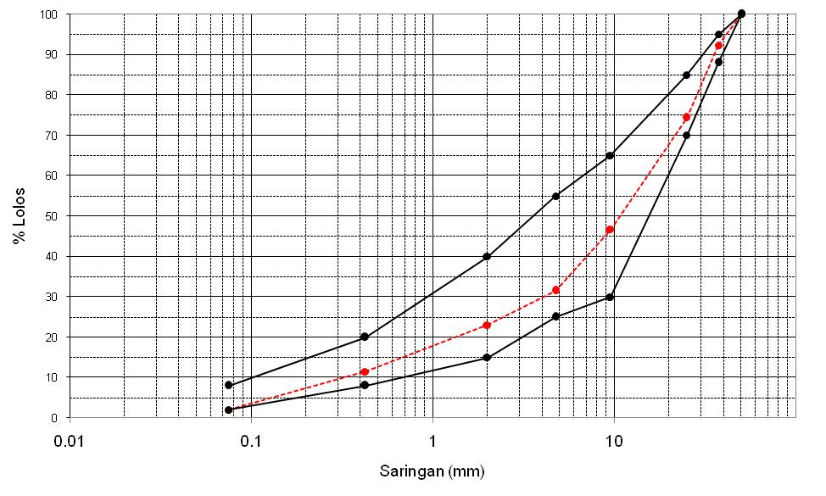

Gambar 12 Grafik analisa saringan STA 7 + 000
Hasil analisa saringan di laboratorium tidak ada keluar ring gradasi

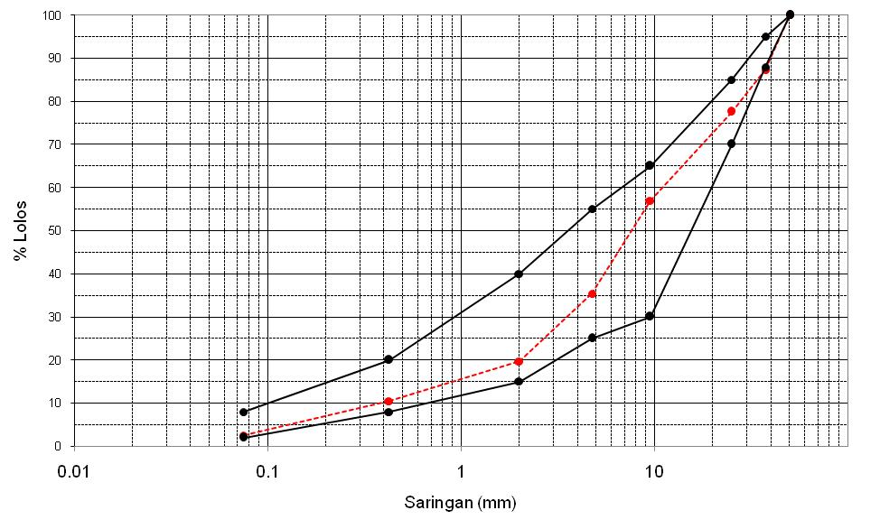

Gambar 13 Grafik analisa saringan STA 7 + 700
Hasil analisa saringan di laboratorium dengan persentase keluar ring gradasi adalah 0,67 %.

Hasil rancangan campuran agregat kelas B di laboratorium yang di hampar (dipadatkan) pada proyek pembangunan ruas jalan Simpang Bentuas – Simpang Muara Jawa dan dilaksanakan pengujian kepadatan dengan menggunakan alat sand cone, maka didapat hasil persentase kepadatan yaitu sebagai berikut :

Tabel 1 Persentase kepadatan lapangan
No | Station | Posisi | Kepadatan  Lapangan (%) | Keterangan
1 | 00 + 050 | R | 105,85 | Spesifikasi  > 98,00 %
2 | 00 + 050 | CL | 91,72 | Spesifikasi  > 98,00 %
3 | 00 + 450 | L | 103,18 | Spesifikasi  > 98,00 %
4 | 00 + 650 | CL | 99,53 | Spesifikasi  > 98,00 %
5 | 00 + 850 | R | 105,91 | Spesifikasi  > 98,00 %
6 | 01 + 050 | CL | 98,08 | Spesifikasi  > 98,00 %
Lanjutan Tabel 1
7 | 01 + 250 | L | 103,86
8 | 01 + 450 | CL | 100,96
9 | 01 + 650 | R | 97,23
10 | 01 + 850 | CL | 104,26
11 | 02 + 050 | L | 110,16
12 | 02 + 250 | CL | 98,19
13 | 02 + 450 | R | 101,59
14 | 02 + 650 | CL | 106,40
15 | 02 + 850 | L | 107,29
16 | 03 + 050 | CL | 108,02
17 | 03 + 250 | R | 100,78
18 | 03 + 450 | CL | 107,21
19 | 03 + 650 | L | 104,46
20 | 03 + 850 | CL | 99,06
21 | 04 + 050 | R | 105,99
22 | 04 + 250 | CL | 97,80
23 | 04 + 450 | L | 104,84
24 | 04 + 650 | CL | 100,31
25 | 04 + 850 | R | 100,98
26 | 05 + 050 | CL | 103,17
27 | 05 + 250 | L | 99,02
28 | 05 + 450 | CL | 98,81
29 | 05 + 650 | R | 100,36
30 | 05 + 850 | CL | 93,64
31 | 06 + 050 | L | 96,16
32 | 06 + 250 | CL | 99,34
33 | 06 + 450 | R | 97,08
34 | 06 + 650 | CL | 96,38
35 | 06 + 850 | L | 100,80
36 | 07 + 050 | CL | 101,93
37 | 07 + 250 | R | 102,99
38 | 07 + 450 | CL | 110,85
39 | 07 + 650 | L | 100,15
40 | 07 + 850 | CL | 100,08
Rata – Rata Kepadatan |  |  | 101,61

KESIMPULAN DAN SARAN

Dari hasil perhitungan, pengujian dan analisa serta pengamatan langsung dengan metode yang digunakan dan tata cara kerja di lapangan, dapat disimpulkan bahwa :
- Nilai kepadatan rata rata agregat kelas B di lapangan dari panjang 8,00 km mulai dari Sta.0+000 sampai dengan Sta.8+000 didapat 101,61 % memenuhi syarat spesifikasi diatas 98,00 %.
- Pengaruh gradasi pada kepadatan yaitu :
- Grafik gradasi no.1 dan no.10 keluar dari ring gradasi pada saringan nomor 4, 10, 40, dan 200, rata rata 2,064 % dengan kepadatan 98,93 % memenuhi syarat > 98,00 %.
- Pada grafik gradasi no.2 dan no.6 keluar dari ring gradasi saringan nomor 40 dan 200 dengan rata rata 0,699 % sedangkan kepadatan 103,25 %, walaupun keluar ring gradasi tetap memenuhi spesifikasi.
- Pada grafik gradasi no.3, 4, 5, 9, 11, dan 12, tidak ada yang melewatin ring gradasi batas atas maupun batas bawah. Kepadatan lapangan yaitu rata-rata 101,38 % dan telah memenuhi spesifikasi yaitu > 98,00 %.
- Pada grafik gradasi no.7 keluar ring gradasi pada saringan nomor 200 yang keluar dengan rata rata 0,51 % dan kepadatan lapangan 103,17 %. Walaupun keluar ring gradasi masih memenuhi spesifikasi.
- Pada grafik gradasi no.8 dan no.13 terdapat saringan nomor 1½ yang keluar dari ring gradasi rata rata 0,540 % dengan kepadatan 102,25 %, memenuhi syarat > 98,00 %.

Dari hasil pengujian dan analisa serta pengamatan langsung dengan metode yang digunakan dan tata cara kerja di lapangan, dapat diambil saran sebagai berikut :
- Hasil perhitungan dan analisa keluar ring gradasi harus kurang dari 2 % agar kepadatan dapat dicapai yaitu > 98,00 %.
- Apabila hasil perhitungan dan analisa keluar ring gradasi lebih dari 2 % maka pemadatan di lapangan harus ditambah, akan tetapi biaya operasional meningkat.
- Kadar air optimum harus selalu dicek sesuai dengan job mix design yaitu 5,52 %.
- Hasil pengujian gradasi tidak memenuhi syarat karena keluar dari ring gradasi, tetapi kepadatan memenuhi spesifikasi teknis dan harus dilakukan kontrol terhadap susunan butir gradasi.

DAFTAR PUSTAKA

AMERICAN SOCIETY FOR TESTING AND MATERIALS, (1990), Manual Book Of ASTM Standards, Section 4 Road and Paving Materials, Pavement Management Technologies, Volume 04.03, ASTM Publication Philadelphia, USA.

Direktorat Jenderal Bina Marga. 2011. Spesifikasi Umum, Departemen Pekerjaan Umum, Jakarta.

Departemen Pekerjaan Umum Direktorat Jenderal Bina Marga, 2006. Pekerjaan Lapis Pondasi Jalan Buku 3 Lapis Pondasi Agregat. Jakarta

Sukirman, S., 1999. Perkerasan Lentur Jalan Raya. Penerbit Nova, Bandung
Riyadi, Muhtarom., Amalia., 2005. Teknologi Bahan 1. Jakarta : Politeknik Negeri Jakarta

SNI 03–2828–1992. Pengujian Kepadatan Di Lapangan Menggunakan Alat Konus Pasir (Sand Cone), Departemen Pekerjaan Umum, Jakarta.

SNI 03–1968–1990. Pengujian Analisa Saringan Dilaboratorium, Departemen Pekerjaan Umum, Jakarta.

